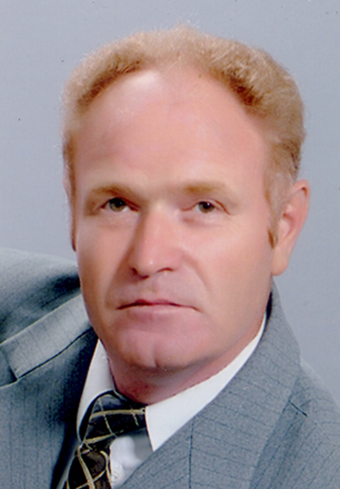 | Instituţia Publică Institutul Tel: +373-231-35040 (direct)  de Cercetări pentru Culturile +373-231-33151 (secretar)  de Cîmp „Selecţia” +373-231-35188 (domiciliu)  3101, Bălţi, Calea Ieşilor, 28 Fax: -373-231-30221  Republica Moldova GSM: 069889054  Email:bboincean@gmail.com

Boris Boincean____________________________________________________

Informaţie personală Născut la 23 Noiembrie, 1954, satul Vancicăuţi, r-nul Nouă
Suliţa, Regiunea Cernăuţi, Ucraina.
Căsătorit (soţia – Maria, specialist cu studii superioare în zootehnie;
Doi copii – fiica Cristina căsătorită în vîrstă de 32 ani; fiul Constantin
în vîrstă de 28 ani).
Experienţă de muncă 2011 – Laureat al Premiului Academiei de Ştiinţe a R.Moldova
pentru anul 2011
2011 – 2012 – membru a Comitetului de Coordonare şi Comunicare
a Reţelei transfrontaliere pentru agricultura ecologică „EcoAgriNet”
(România, Moldova, Ucraina), Consultant pentru proiectul Necesitatea
Evaluării Tehnologiilor în cadrul Convenţiei de Schimbare a Climei
susţinut de ONU, Reprezentant al R.Moldova la Bruxel pentru Programul
Cadru 7
2009 – şeful secţiei Sisteme Agricole ICCC „Selecţia”, şeful catedrei
Agroecologie (prin cumul) a Universităţii de Stat „A.Russo” (mun.Bălţi),
membru Senatului şi Consiliului Ştiinţific
2009 – participarea într-un proiect al Comunităţii Europene de cooperare
transfrontalieră cu România, RHARE CBC 2006
2008 – Director general interimar al Institutului Ştiinţifico – Practic de
Fitotehnie, director al ICCC „Selecţia” (mun. Bălţi).
2007 – Cursuri de agricultură ecologică în Israel organizat de Ministerul
Afacerilor Externe a Israelului pentru 2 săptămîni.
2007 – Participarea într-un proiect moldo – italian de cooperare
transfrontalieră pe folosirea surselor alternative de energie.
2005 – Laureat al premiului Academiei de Ştiinţe a Republicii Moldova.
2005 – 2008 - Responsabil de programul naţional de cercetare în
domeniul agriculturii ecologice, membru al Comitetului Naţional pe
agricultura ecologică.
2003 – şef de catedră Agroecologie (prin cumul) şi membrul Senatului
Universităţii de Stat „A.Russo” din Bălţi
2003 – Programul IREX, SUA pentru 4 luni. Diplomă de expert
internaţional în domeniul certificării producţiei ecologice.
2002-2004 – participare într-un proiect de cooperare transfrontalieră cu
Universitatea Udine (Italia) pe agricultura ecologică (în cadrul
Comunităţii Europe).
2001 – Pînă în prezent, membru al seminarului de profil la susţinerea
tezelor de doctor şi doctor habilitat pe lîngă Universitatea Agrară de Stat
din Moldova, membru al Comisiei de experţi pe lîngă Consiliul Naţional
de Atestare şi Acreditare (CNAA)
1999 – Fundaţia Rockefeler, SUA. Lucrul asupra unei monografii în
Bellagio (Italia) timp de o lună de zile.
1999 – 2009 – Director general al ICCC „Selecţia” şi AŞP „Selecţia”.
1998 – Academician al Academiei Internaţionale de Ecologie şi
Securitate Vitală, Sanct – Petersburg, Rusia.
1996 – 1997 – Participarea într-un proiect moldo-american pe tehnologii
avansate în agricultură şi protecţia mediului ambiant.
1995 – 1996 – Programul Fulbright, SUA. Stagiune timp de 4 luni în
diferite centre ale SUA pe agricultura ecologică.
1993-1999 - Director adjunct în probleme de ştiinţă a ICCC „Selecţia”.
1993 – 1998 – Membru al Consiliului de Directori ai Organizaţiei
Mondiale în Susţinerea agriculturii durabile (SUA, Japonia).
1996 – 1998 – Membru al Consiliului de Directori în Fundaţia Avalon
(Olanda).
1990 pînă în prezent - şeful secţiei sisteme agricole a ICCC „Selecţia”.
1990 – Cursuri de agricultură ecologică la Institutul de Agricultură
Alternativă din SUA (Statul Wisconsin, East Troy)
Studii 1969 -1973 – Absolvirea cu menţiune a Colegiului de agricultură din
s. Ţaul, r-nul Donduşeni, Republica Moldova.
1973 – 1978 – Absolvirea cu menţiune a Academiei Agricole „KA
Timireazev” din oraşul Moscova (Rusia).
1979 – 1982 – Absolvirea doctoranturii cu apărarea tezei de doctor în
ştiinţe pe lîngă aceiaşi academie, catedra de agrotehnică şi metodica
experienţelor de cîmp.
1998 – Susţinerea tezei de doctor habilitat pe lîngă aceiaşi academie în
numele lui K.A.Timireazev, Facultatea de agronomie.
2009 – atestat de profesor cercetător
Publicaţii Mai bine de 200 lucrări publicate, inclusiv 5 cărţi şi mai bine de 30
articole în ediţii internaţionale.
Participant activ cu rapoarte la foruri ştiinţifice internaţionale în SUA,
Franţa, Marea Britanie, Germania, România, Cehia, Rusia, Polonia,
Israel, Bulgaria, Elveţia ş.a

